**Технічне завдання**

1. **Виконавець:** Андрій Марискевич Пмі-32.
2. **Найменування системи:** Автобусна станція
3. **Мета:** Збільшення прибутків автостанції та комфорту пасажирів.
4. **Постановка задачі:** 
   1. **Фізична:** У підприємстві «ДевАвтоТранс» є паперова система контролю продажу квитків, на основі якої формується розклад руху на наступний період. Це займає багато часу і звіти часто подаються із запізненням та помилками. Створити інформаційну систему, яка призначена для працівників автостанції, що полегшить роботу шляхом заміни паперової документації на інформаційну систему. Це допоможе контролювати продаж квитків в режимі реального часу, що дозволить адміністрації швидко приймати рішення щодо змін у роботі автостанції, наприклад зміни кількості автобусів на маршрутів тощо.
   2. **Математична:** Створити інформаційну систему на базі технології стеку технологій .Net для веб-застосунків та реалізувати всі use case замовника.
5. **Процес вирішення:**Використати наступні технології:
   1. **Бекенд:** Asp.Net Core 2, Entity Framework Core
   2. **Фронтенд:** HTML, CSS, JS, JQuery, Razor.
   3. **База даних:** MS SQL Server 2016.

Використання 3-х рівневої архітектури.

1. **Можливості системи:**

* Авторизація
* Продаж квитків
* Генерація квитка
* Повернення квитків
* Перегляд історії продажів
* Перегляд та редагування даних працівників
* Реєстрація нових працівників
* Перегляд статистичних даних працівників
* Перегляд та редагування інформації про маршрутів
* Додавання нових маршрутів та автобусів на них
* Перегляд статистичних даних про маршрути та порад щодо них
* Перегляд та видалення інформації про автобуси в автопарку
* Додавання інформації про нові автобуси

1. **Табличний опис можливостей:**

|  |  |  |
| --- | --- | --- |
| **Можливість** | **Ролі** | **Опис** |
| + Увійти в систему | Незареєстрований користувач | Авторизація користувача в системі. |
| Продати квиток | Працівник | Здійснює продаж квитка. Можливість вибрати тип квитка(пільговий/звичайний). Працівник вводить напрям і бажаний час, переглядає виведені системою маршрути, які задовільнять раніше введені параметри та вибирає бажаний покупцю рейс. Після чого система видає квиток. |
| Створити пораду | Працівник | На основі своїх чи то користувацьких побажань створити запит для директора |
| Переглянути список рейсів | Працівник | Система виводить список можливих рейсів за даними параметрами та інформацію про них(час відправлення/прибуття, тип автобуса, кількість вільних місць). |
| Повернути квиток | Працівник | Вводиться ідентифікаційний номер квитка і в залежності від часу, який залишився до відправлення рейсу повертає певну суму грошей. |
| Переглянути власну історію продажів | Працівник | Переглянути власну історію продажів квитків за певний період з метою пошуку неточностей(помилок). |
| + Переглянути дані працівників | Директор | Вивід детальної інформації про працівників: ім’я, прізвище, нікнейми, паролі. |
| + Додати нового працівника | Директор | Реєстрація в системі нового користувача. |
| + Редагування даних працівників | Директор | Змінити особисту інформацію чи пароль. |
| Переглянути статистику продажів та активності | Директор | Перегляд інформації про кількість проданих квитків окремими працівниками, а також кількість годин проведених за роботою за певний місяць. |
| + Переглянути інформацію про рейси | Директор | Вивід детальної інформації про рейси: напрямок, тип автобуса, кількість місць. |
| + Додати новий маршрут | Директор | Додати новий маршрут для здійснення перевезень. |
| + Додати новий автобус на маршрут | Директор | Додати новий автобус на маршрут зі списку не задіяних. |
| + Редагування маршрутних даних | Директор | Зміна даних про маршрут (часу відправлення, типів автобусів) видалення маршруту. |
| Переглянути статистичні дані про маршрути | Директор | Пошук за напрямком та вивід інформації про прибуткові та неприбуткові маршрути. |
| Переглянути поради | Директор | Вивід порад щодо зміни кількості чи типу автобусів на маршруті у зв’язку з певною причиною. |
| + Переглянути інформацію про автобуси | Директор | Вивід інформації про автобуси в парку. |
| + Додати новий автобус | Директор | Додати інформацію про новий автобус в парку. |
| Видалити автобус | Директор | Видалити автобус, якщо його знімають з перевезень |

1. **Характеристика об’єктів:**

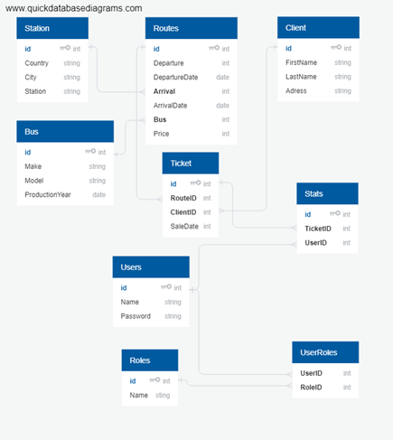

1. **Use case діаграма**

